初级运维管理人员

用不同视角揭开对linux内核的认识

用房子侧面图代表linux内核

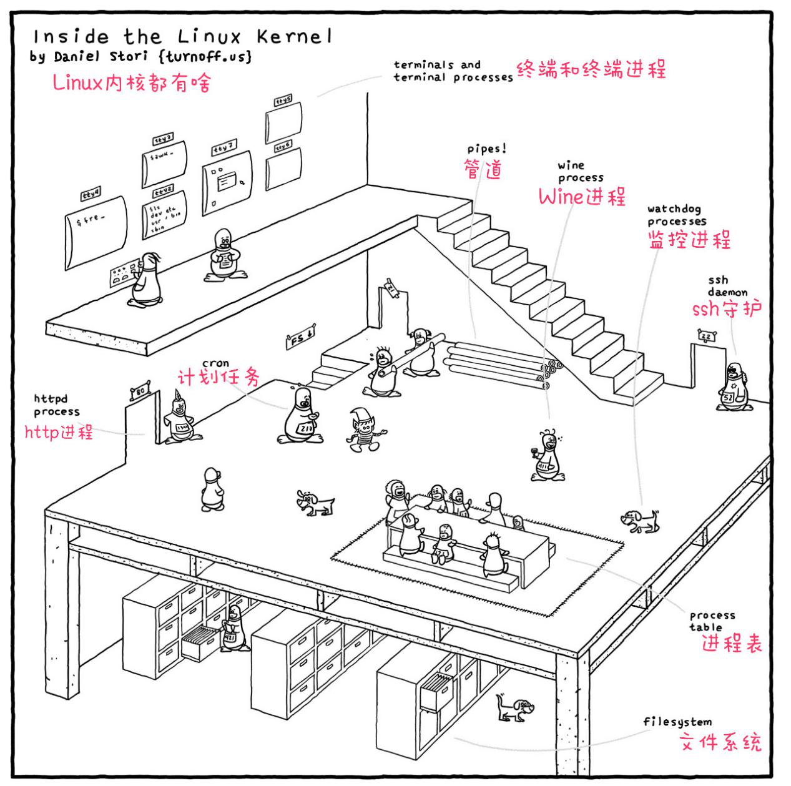

地基部分（PID为421的小企业）

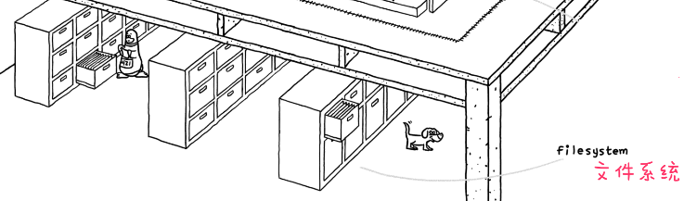

地面一层

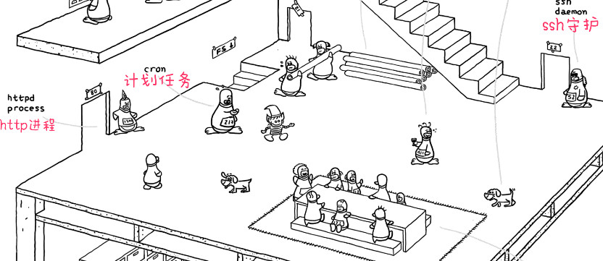

进程表的大家长，初始化进程（init），PID为1

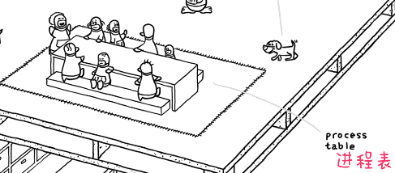

随处可见的watchdog(监控进程)

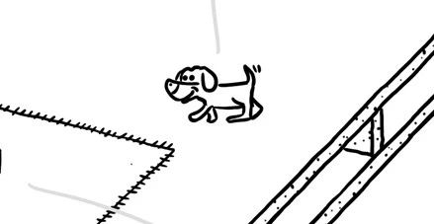

网站服务，占用端口号为80服务，头上的羽毛大有来头，著名的http服务器Apache的logo

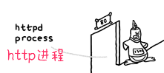



老旧的21端口的FTP服务

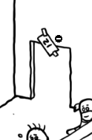

十分重要的22端口的远程管理进程，Pid为52的小企鹅

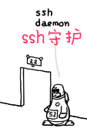

进程读取文件的通道

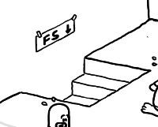

紧张的217小企鹅（crontab计划任务），时刻关注手表，盯紧自己要做的工作

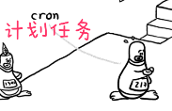

管道（pipeline）前面的小哥很累，后面的小姐姐游刃有余的哈

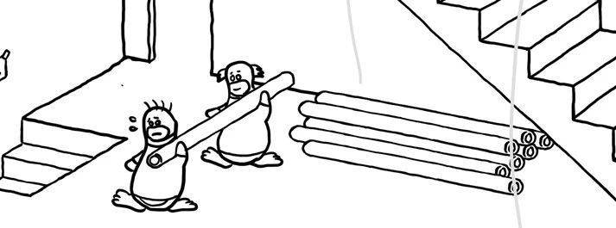

Wine process 不胜酒力的411执行一些来自windows的任务

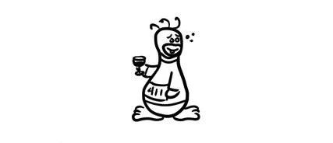

跃层上很多屏幕（tyyx）对外终端，其中的tty4输入的是fre,这是想输入freshmeant么，tty和tty3显然就正常多了；tty7竟然还是图形化界面嗳，X-Windows界面就在7号终端，tty5和6是空的，tty是对外的沟通渠道之一，不是每个进程都需要tty，某些进程通过其他途径（端口）来和外部通信，对外提供服务，所以这一层并不完整，只是个跃层；

Alt+f1

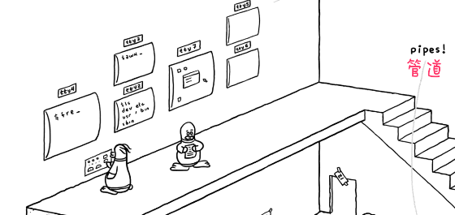

至于这个小丑是个啥，应该是植入的病毒

